Velkommen til
Finansforbundet
Kreds Vest
-
en finanskreds i Finansforbundet

Finansforbundets finanskredse
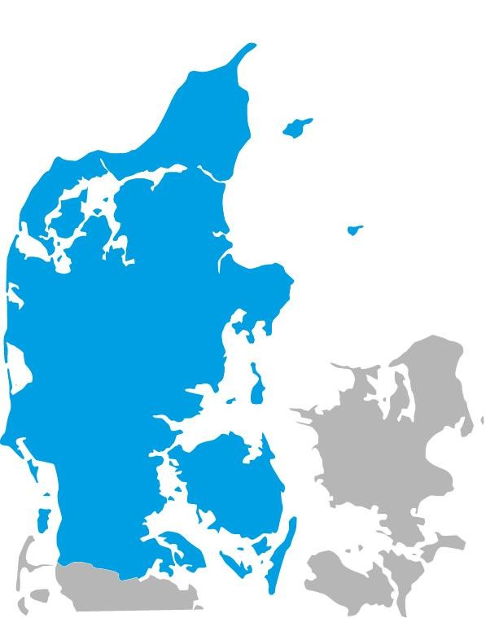
Finansforbundet Kreds Vest
Finansforbundet Kreds Øst
+ Bornholm, Grønland og Færøerne
Finansforbundet Assurandørkredsen
- dækker hele landet

Finansforbundets virksomhedskredse
Finansforbundet i Danske Bank
Finansforbundet i Nordea
Finansforbundet Jyske Bank Kreds
Finansforbundet Nykredit
Finansforbundet Spar Nord Kreds Finansforbundet Sydbank Kreds

Finansforbundet Kreds Vests organisationsområde
Kredsens organisationsområde dækker Region
Nordjylland, Region Midtjylland og Region Syddanmark, hvor medlemmerne ikke indgår i en virksomhedskreds eller en anden finanskreds, og hovedsædet ligger vest for Storebælt.
Som medlem kan optages ethvert medlem af Finansforbundet Kreds Vest, som er ansat i finansielle virksomheder, hvor hovedkontoret ligger inden for kredsens organisationsområde

Faglige personaleforeninger og medlemmer
Kredsen har 10 faglige personaleforeninger:
Bankdata, Danske Andelskassers Bank A/S, Djurslands Bank,
Finansforbundet JN Data, Finansforbundet i Sparekassen Kronjylland, Fynske Bank, Ringkjøbing Landbobank, Sparekassen Danmark, Sparekassen Thy, Vestjysk Bank – Finansforbundet.
Pr. 1. juli 2024 havde kredsen 9.142 medlemmer inkl. pensionister og ledige medlemmer.
Kredsen har p.t. 189 tillidsvalgte, heraf 135 tillidsrepræsentanter og 46 arbejdsmiljørepræsentanter.

Kredsbestyrelsen
Kredsbestyrelsen i Finansforbundet Kreds Vest består pr. den 1. august 2024 af 12 bestyrelsesmedlemmer, som vælges på den årlige generalforsamling.
Jens Erik Jensen, Bankdata (formand)
Jacob Møllgaard, Vestjysk Bank (næstformand)
Lisa Munkholm, Ringkøbing Landbobank (næstformand)
Annette Juul, JN Data
Bodil Breinbjerg, Vestjysk Bank
Gitte Stuhr Petersen, Sparekassen Kronjylland
Hanne Møller, Kreditbanken
Hans Henrik Toft Sørensen, Sparekassen Danmark
Kim Ørbo-Pedersen, JN Data
Lene Børsting, Sparekassen Danmark
Mogens Bøge Jensen, Bankdata (kredskasser)
Rikke Jakobsen, Middelfart Sparekasse.

Indflydelsesvej i kreds og forbund
Medlemmernes vigtigste vej til at få politisk indflydelse går via tillidsrepræsentant, fællestillidsrepræsentant, den faglige personaleforening i virksomheden eller via kredsbestyrelsen
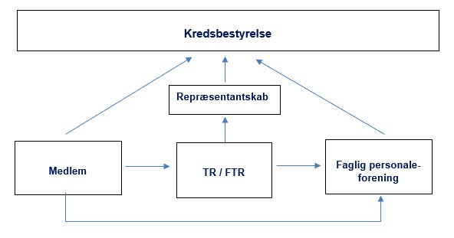

Finansforbundets hovedbestyrelse
Hovedbestyrelsen består af 15 personer. Hver kreds har som minimum ret til at udpege ét hovedbestyrelsesmedlem. Antallet af hovedbestyrelsesmedlemmer afhænger af kredsens størrelse.
Finansforbundet Kreds Vests repræsentanter i hovedbestyrelsen er formand Jens Erik Jensen, fra Bankdata og næstformand Jacob Møllgaard fra Vestjysk Bank.
Udover repræsentanter fra kredsene er Finansforbundets formandskab ligeledes en del af hovedbestyrelsen.
Finansforbundets formandskab består af formand Dorrit Brandt, næstformand Steen Lund Olsen og næstformand Jakob Thorgaard.

Politiske ansvarsområder
I ansvarsområderne sidder en HB-ansvarlig, og i hvert ansvarsområde er nedsat en styregruppe med mulighed for at nedsætte arbejdsgrupper. Det tilstræbes, at samtlige kredse er repræsenteres i styregrupperne.
Siden landsmødet i 2023 har der været følgende ansvarsområder:

Kompetenceudvikling og Sektor, KS (repræsentant for kredsen er Lisa Munkholm.

Arbejdsmarked, Mangfoldighed og Digitalisering, AMD (repræsentant for kredsen er Annette Juul).

Arbejdsliv og Trivsel, AT
(repræsentant for kredsen er Gitte Stuhr Petersen).

Udvalg for Fællesskab og Organisering, UFO (Repræsentant for kredsen er Annette Juul).

Arrangementer
For de tillidsvalgte gennemføres forskellige former for seminar, temadage, aftalekonferencer og lignende.
For kredsens menige medlemmer holdes forskellige arrangementer så som midtvejsmøder, biografture og bankospil. Arrangementerne har et fagligt indlæg om, hvad der optager kredsen på det aktuelle tidspunkt.
I samarbejde med Finansforbundet Assurandørkredsen og
Finansforbundet Kreds Øst, i daglig tale 3-kløveret, holdes hvert andet år medlemsmøder med aktuelt indhold.

Kommunikation

Hjemmeside
Du finder kredsens hjemmeside på www.kredsvest.dk hvor du finder informationer om kredsen, nyheder, arrangementer m.v.

Kredskontoret
Konsulent Niels Jensen, nj@finansforbundet.dk telefon 32 66 14 26 og administrator Evy Grønvall, eg@finansforbundet.dk telefon 32 66 14 32 er tilknyttet kredsen, og du er altid velkommen til at kontakte dem om stort og småt.

Mailadresse
Det er altid muligt at skrive til kredsen på kredsvest@finansforbundet.dk

